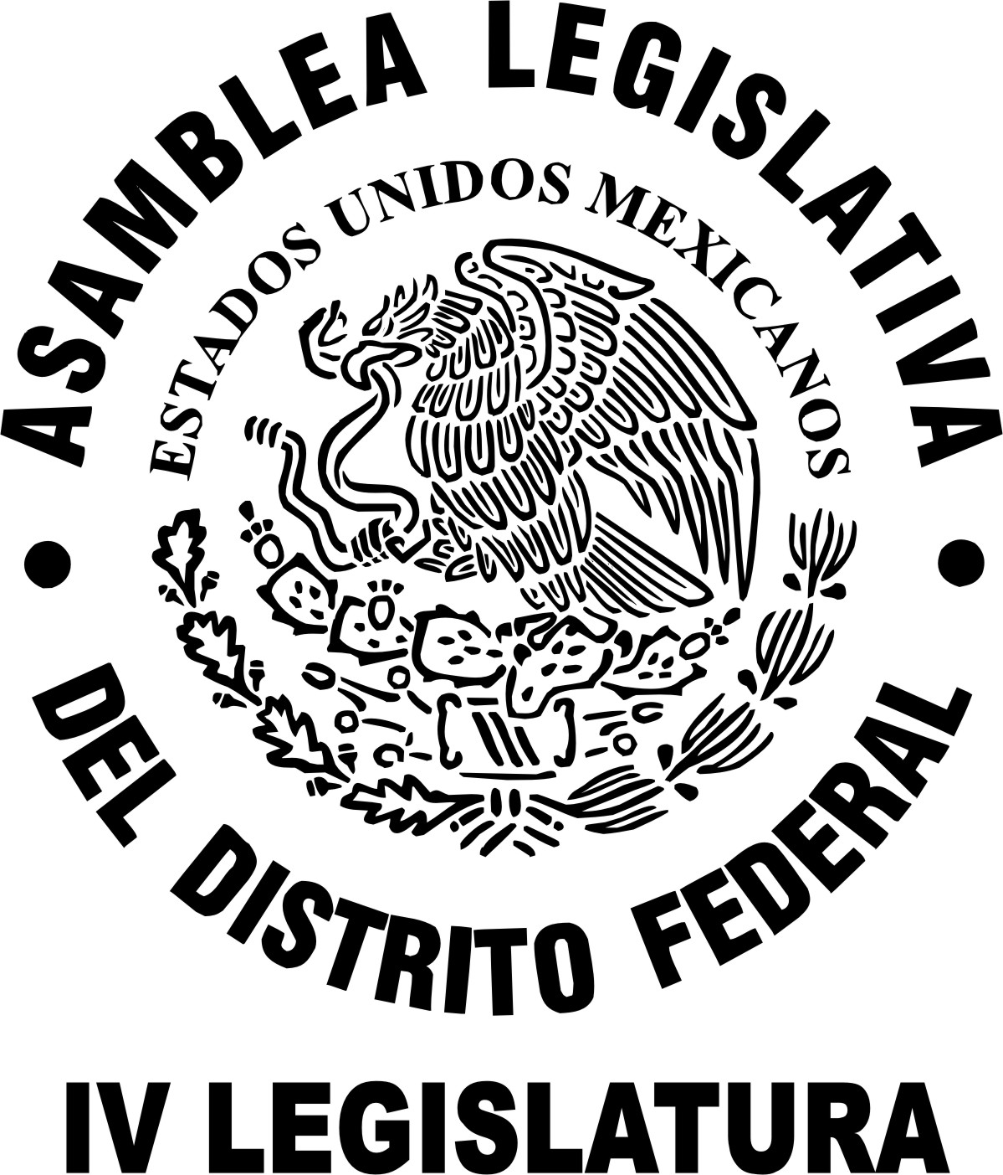

GRUPO PARLAMENTARIO DEL
PARTIDO VERDE ECOLOGISTA DE MÉXICO
Comunicación Social
Asamblea Legislativa a 13 de diciembre de 2006.

INICIATIVA PRESENTADA POR EL DIPUTADO LEONARDO ALVAREZ ROMO, COORDINADOR DEL GPPVEM, PARA DISMINUIR EL TIEMPO DE PRESENTACIÓN DE INICIATIVAS Y PUNTOS DE ACUERDO ANTE EL PLENO DE LA ALDF.

Los suscritos diputados Leonardo Álvarez Romo, Francisco Xavier Alvarado Villazón, María del Carmen Peralta Vaqueiro, integrantes del Grupo Parlamentario del Partido Verde Ecologista de México en la Asamblea Legislativa del Distrito Federal, IV Legislatura, de conformidad con lo establecido en el artículo 122 apartado C Base Primera, fracción V, inciso a) de la Constitución Política de los Estados Unidos Mexicanos; 42 fracción I y 46 la fracción I, del Estatuto de Gobierno del Distrito Federal; 10 fracción I, 17 fracción IV y 88 fracción I, de la Ley Orgánica de la Asamblea Legislativa del Distrito Federal y; 85 fracción I, 86 y 132 del Reglamento para el Gobierno Interior de la Asamblea Legislativa del Distrito Federal, sometemos a la consideración de esta Honorable Asamblea, la presente INICIATIVA CON PROYECTO DE DECRETO POR EL QUE SE REFORMAN LOS ARTÍCULOS 89 DE LA LEY ORGANICA DE LA ASAMBLEA LEGISLATIVA DEL DISTRITO FEDERAL, Y 121 DEL REGLAMENTO PARA EL GOBIERNO INTERIOR DE LA ASAMBLEA LEGISLATIVA DE DISTRITO FEDERAL al tenor de la siguiente:

EXPOSICIÓN DE MOTIVOS

De acuerdo con el marco legal vigente en el Distrito Federal, la Asamblea Legislativa de el Distrito Federal es el órgano encargado entre otras cuestiones del estudio, análisis de iniciativas de leyes o decretos, puntos de acuerdo, etc. y en su caso la aprobación de los proyectos de iniciativas y puntos de acuerdo que se presentan en este Órgano Legislativo.

Nuestra Carta Magna establece que la Asamblea Legislativa, tiene entre otras facultades, la de expedir su Ley Orgánica, por lo que se encuentra facultada para modificarla ya que es el ordenamiento que regula su estructura y funcionamiento interno.

El artículo 89 de nuestra Ley Orgánica regula que las iniciativas o en su caso puntos de acuerdo presentados por los Diputados, previo turno dado por la Presidencia de la Mesa Directiva o de la Comisión de Gobierno, pasarán de inmediato a la Comisión o a las Comisiones respectivas para que se dictaminen.

Por práctica parlamentaria es en las Comisiones en las que se discutirán ampliamente los puntos de acuerdo e iniciativas que los Diputados presentamos ante el Pleno, y por economía y en obviedad de tiempo, al ser presentado en Tribuna se lee un resumen de la exposición de motivos del instrumento parlamentario de que se trate. Esta costumbre se da en virtud de que se insertan íntegros, en el Diario de los Debates, los documentos parlamentarios que se presentan.

Ahora bien, lo que pretendemos con esta iniciativa de reforma es modificar el párrafo segundo del artículo 89 de la Ley Orgánica de la Asamblea Legislativa, y el artículo 121 del Reglamento para el Gobierno Interior, preceptos que establecen el tiempo para hacer uso de la tribuna al momento de que se presenten iniciativas o puntos de acuerdo; y regulan específicamente que el uso de la Tribuna no será mayor a los treinta minutos, salvo acuerdo en contrario del Pleno de la Asamblea.

En un afán de dar celeridad, eficiencia y eficacia a la práctica parlamentaria y toda vez que es al interior de las Comisiones donde se analiza y estudia a fondo las propuestas de punto de acuerdo e iniciativas de ley, consideramos que el tiempo razonable para la exposición desde la Tribuna al Pleno debe ser de quince minutos para iniciativas y diez minutos para puntos de acuerdo.

Por lo anteriormente expuesto, con fundamento en artículo 122 apartado C Base Primera, fracción V, inciso a) de la Constitución Política de los Estados Unidos Mexicanos; 42 fracción I y 46 fracción I, del Estatuto de Gobierno del Distrito Federal; 10 fracción I, 17 fracción IV y 88 fracción I, de la Ley Orgánica de la Asamblea Legislativa del Distrito Federal y; 85 fracción I, 86 y 132 del Reglamento para el Gobierno Interior de la Asamblea Legislativa del Distrito Federa, sometemos a consideración del Pleno, la siguiente:
INICIATIVA CON PROYECTO DE DECRETO POR EL QUE SE REFORMAN LOS ARTÍCULOS 89 DE LA LEY ORGÁNICA DE LA ASAMBLEA LEGISLATIVA DEL DISTRITO FEDERAL, Y 121 DEL REGLAMENTO PARA EL GOBIERNO INTERIOR DE LA ASAMBLEA LEGISLATIVA DE DISTRITO FEDERAL, para quedar como sigue:
LEY ORGÁNICA DE LA ASAMBLEA LEGISLATIVA PÁRALE DISTRITO FEDERAL.
ARTICULO 89.- …
Los proyectos de iniciativa de Leyes o Decretos que se presenten ante la Asamblea deberán ir acompañados de una exposición de motivos en la cual se fundamente y motive las razones del proyecto, así como de los antecedentes necesarios para poder pronunciarse sobre ellos, firmados cuando menos por su ponente. El tiempo para hacer uso de la tribuna con tal efecto, será no mayor a quince minutos cuando se trata de iniciativas y diez minutos cuando se trate de puntos de acuerdo, salvo acuerdo en contrario del Pleno de la Asamblea.

REGLAMENTO PARA EL GOBIERNO INTERIOR DE LA ASAMBLEA LEGISLATIVA DEL DISTRITO FEDERAL.
ARTICULO 121.- Las intervenciones se pronunciarán personalmente y de viva voz, en un término máximo de 10 minutos. Se exceptúan del término anterior la presentación de dictámenes, de votos particulares, propuestas que sean consideradas como de urgente y obvia resolución y aquéllos casos que el Pleno expresamente así lo acuerde, los cuales tendrán una duración de hasta quince minutos cuando se trata de iniciativas y diez minutos cuando se trate de puntos de acuerdo.

TRANSITORIOS

PRIMERO.- La presente reforma entrará en vigor al día siguiente al de su publicación en la Gaceta Oficial del Gobierno del Distrito Federal y para su mayor Difusión en el Diario Oficial de la Federación.

SEGUNDO.- Remítase al Jefe de Gobierno del Distrito Federal, única y exclusivamente para su publicación en la Gaceta Oficial del Distrito Federal.

--oo00oo—

